1. 유치원 입소 정보 시스템

- 기본 설명

어린이집은 정해진 정원 내에서만 인원을 모집하여 운영된다. 정원을 초과하면 입소 대기 명단에 이름을 올리고, 빈자리가 나올 때까지 기다려야 한다. 이때 입소 우선순위를 적용하는 어린이집의 경우 임신육아종합포털 아이사랑([www.childcare.go.kr](http://www.childcare.go.kr))에 접속하여 입소신청을 할 수 있고, 어린이집 입소신청 후에는 입소 대기 명단에 이름이 올라가게 된다. 어린이집 원장은 입소 대기자를 실시간으로 공개하여 투명하게 운영하고, 어린이집 이용을 원하는 보호자는 시간/장소의 제한없이 온라인으로 입소대기 신청이 가능하다.

어린이집은 아이사랑포털을 통해 원하는 어린이집에 '대기'를 하는 방식이다. 본격적인 입학 시즌인 3월 입소를 위해 이전에 미리 예약하는 것이다. 경기도의 한 어린이집 관계자에 따르면 올해는 11월 초쯤 내년도 어린이집 입소 아동이 확정될 것으로 보인다. 만약 입학 확정이 결정난 이후 이를 취소한다면 다시 아이사랑포털에 입소 대기를 해야 한다.

대기한다고 해서 무조건 입소할 수 있는 건 아니다. 대기는 3곳만 가능하며 해당 연령 반에 빈자리가 있어야 입소가 가능해 한자리를 두고 대기자들이 경쟁하는 상황이 생기기도 한다. 그래서 아이 출생신고를 마치자마자 입소 대기를 하는 경우도 많다고.

* 주제 설명 배경

1. 투명하고 납득가능한(워딩다르게) 정보시스템을 활용한 보육 추첨 과정의 공정성 기여

2. 원아 선발 과정 효율의 증진

3. 학부모들에게 합리적인 선발 과정의 정보 제공 (1번과 겹치나요?)

* 입소 우선순위

<1순위>

기초생활수급자, 차상위계층, 국가유공자 자녀, 부모가 일하고 있거나 취업을 준비중인 영유아, 다문화 가정, 자녀가 3명 이상이거나 영유아 2자녀 가구, 장애부모의 자녀, 장애형제.자매가 있는 영유아, 산업단지 근로자의 자녀로 산업단지내의 어린이집을 이용하는 영유아

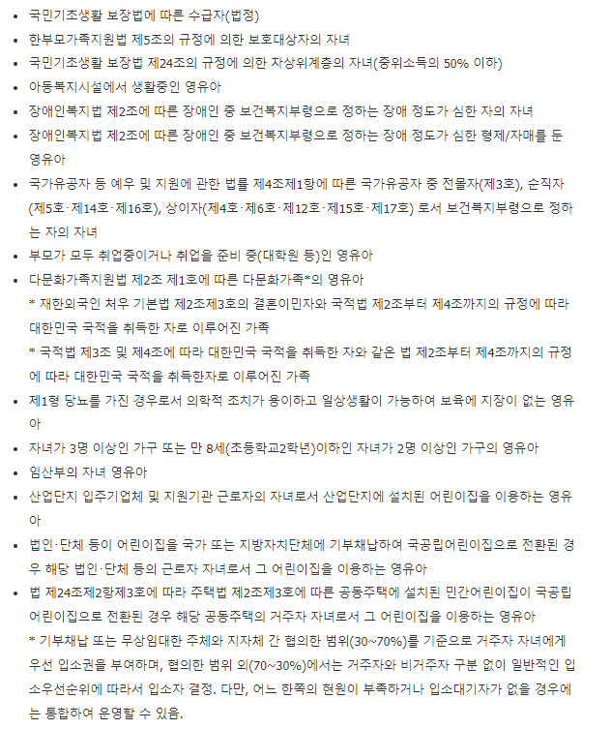

<2순위>

동일 어린이집 재원중인 아동의 형제.자매, 가정위탁 보호아동, 한부모 가족, 조손 가족

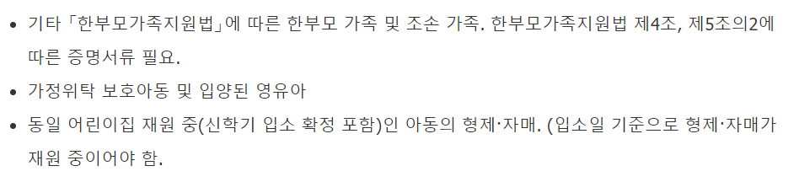

<3순위>

1순위, 2순위에 해당하지 않는 일반 영유아

* 입소 우선순위 기준 시점, 입소순위 배점 산정방법

입소우선순위에 해당하는지를 판단하는 기준 시점은 “입소일”이며, 입소순위 배점 산정 방법은 이와 같다.

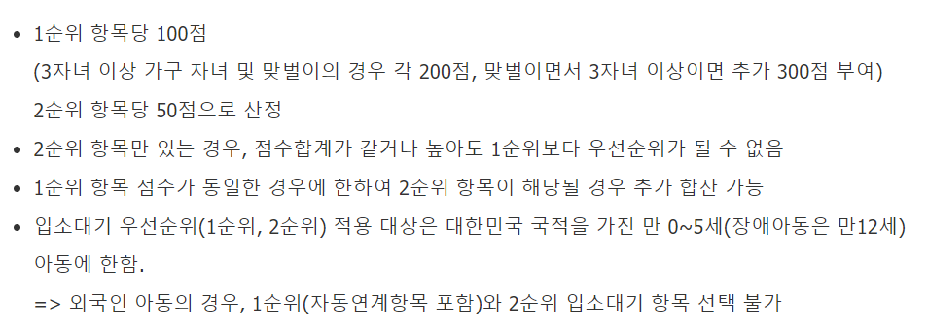

* 어린이집 입소대기 대상 아동 범위

입소대기 대상 아동의 범위는 “보육나이 만 0세~ 만5세” (단, 장애아동은 만 12세까지 가능)

*경기도 ‘0세아 전용어린이집’의 경우, ‘입소월’기준 생후 18개월까지 영아만 입소가능하다. 특히, 입소 대기 중에 18개월 초과시 입소자격이 상실되므로 해당 어린이집에 반드시 상담 필요 -> 이 부분은 특이 케이스라서 프로젝트 진행하면서 제외한다고 언급해주면 좋을 듯.

* 어린이집 입소대기 신청

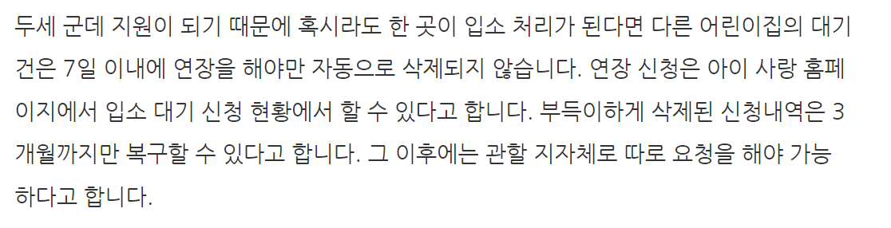

<생각해본 요구사항 분석> (다같이 생각해보면 좋을 것 같습니다..)

* 각잡고 하면 쿼리 많이 나올 것 같은데 어떤걸 추려야할지 고민.. 생각해본건 1순위에서 몇 개만 해당 시키고, 배점 산정 방법을 잘 활용하는 게 좋지 않을까 생각.

1. 맞벌이면서 3자녀 이상일 경우 받을 수 있는 총 배점은 몇 점인가?

2. 3자녀 이상인 가구가 받을 수 있는 배점은 몇 점인가? -> decision table로 만들면 보기 좋을 듯 !

3.

<ERD>

Entity: 학부모, 어린이집, 아이사랑포털, (배점:아마 M:N 관계로 associative entity 하나 더 생길 듯 한데 entity 수가 좀 모자라보이긴 함)

Attribute:

학부모: 학부모 ID, 자녀 수, 맞벌이 여부, 기초생활수급자여부, 국가 유공자 여부, 장애 형제자매 여부 등 (지금 1순위만 써놓음)

어린이집: 어린이집 ID,

어린이집 포털:

2. 따릉이 정보 시스템

- 기본정보

따릉이는 서울특별시에서 2014년부터 시범 운영을 시작하고 2015년 10월부터 본격적으로 정식 운영을 시행한 완전 무인 공공자전거 대여 서비스이다.

* 주제 설명 배경

1. 서울시, '자전거 운전능력 인증제' 6월 도입… 합격하면 따릉이 요금 감면 -> 시에서 적극적으로 공공자전거 기반시설을 늘리려고 함. 저탄소 움직임

2. 공공자전거 따릉이 누적 이용 1억 건 돌파 -> 실제로 수요가 굉장히 많기 때문에 이에 따라 정보시스템의 발전도 이루어져야함.

-ERD

Entity: 따릉이, 고객, 따릉이 앱, 대여소

Attribute:

따릉이: 따릉이 ID, 고장 여부

고객: 고객 ID, 정기권 여부(1시간권, 2시간권)

대여소: 최초 대여 시각, 주차 지역(서울시 특정 구로 한정하면 편할 듯)

따릉이 앱:

-쿼리

1. 현재 고객 A가 대여소에 반납한 따릉이에 대한 요금은 얼마인가?

2. 현재 (특정) 대여소에 남아있는 반납 거치대는 몇 개인가?

3. 365 정기권 이용자 고객 b가 받을 수 있는 혜택은 무엇인가? (환승 마일리지)

4. 반납시간 30분을 넘긴 고객 c에게 부과되는 추가 요금은 얼마인가?

등…

* 근데 이거 자동차 요금 예시랑 너무 겹침.